
ESTADO DA PARAÍBA
CÂMARA MUNICIPAL DE JOÃO PESSOA

Casa Napoleão Laureano
Gabinete da Vereadora Sandra Marrocos - PT

REQUERIMENTO DE VOTOS DE PESAR
Protocolo do Requerimento
______/______
Setor de Expediente

AUTORA: Vereadora Sandra Marrocos - PT

REQ. Nº.: 62/2020

Senhor Presidente,
Senhoras (es) Vereadoras (es)

REQUEIRO, A VOSSAS EXCELÊNCIAS NA FORMA REGIMENTAL, E DEPOIS DE OUVIDO O PLENÁRIO, QUE ESTA CASA CONSIGNE EM ATA DOS TRABALHOS E ENVIE VOTOS DE PESAR (ART. 171, X) PELO FALECIMENTO DE DONA IVANIZE NASCIMENTO, OCORRIDA EM 29 DE JULHO DE 2020.
Com profundo pesar recebemos nesta quarta feira (29), a notícia da morte de D. Ivanize Nascimento, mãe do Presidente do Auto Esporte Clube, Sr. Helamã Nascimento
Peço às Vereadoras e Vereadores desta Casa, a aprovação deste Voto de Pesar, neste momento de dor e tristeza pelo que passa a família de Helamã Nascimento, com o desejo que Deus possa confortar seus corações.
Sala das Sessões da Câmara Municipal de João Pessoa, 29 de julho de 2020.

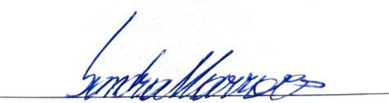
SANDRA MARROCOS
Vereadora – PT

